请转交： （收） 来自： 任 毅 18393416852
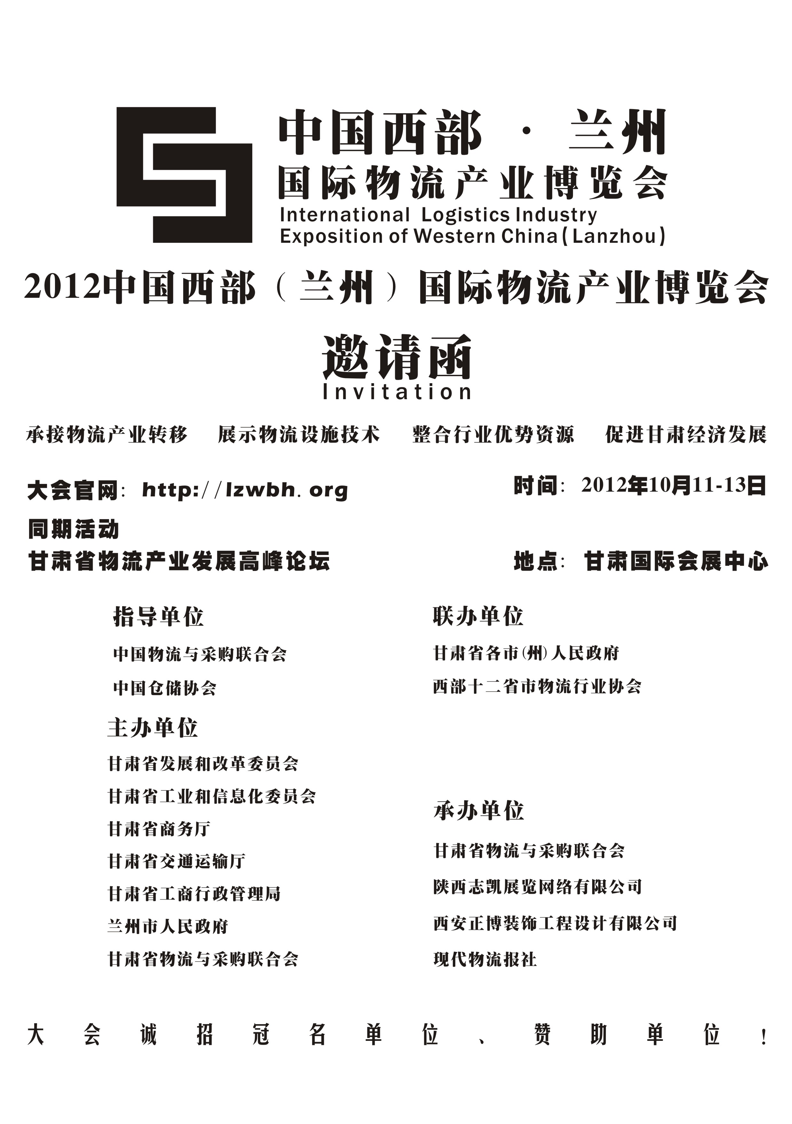【展会背景】
甘肃位于中国东中部地区与西部地区的接合部，地处西北地区的中心位置，具有承东启西、南拓北展、坐中联七、濒藏临疆的区位优势，是中原联系新疆、青海、宁夏、内蒙古的桥梁和纽带，沟通西南、西北的交通枢纽，对西北地区乃至整个西部地区的经济发展具有较强的辐射和带动作用。按照国家《物流业调整和振兴规划》和国务院关于促进物流业健康发展的要求，围绕“中心带动、两翼齐飞、组团发展、整体推进”的区域发展战略和《甘肃省国民经济和社会发展第十二个五年规划纲要》确定的“一主五副、两大重要节点”（“一主”即建设兰州西北区域物流中心；“五副”即建设酒嘉、天水、平庆、金武、张掖地区性物流中心；“两大重要节点”即建设临夏、陇西物流节点）物流业发展布局，坚持以市场为导向，以政府为引导，以企业为主体，以现代信息技术为支撑，以调整结构、整合资源、强化基础为手段，以提高物流效率、降低物流成本为目的，努力营造物流业发展的良好环境。
根据甘肃省政府日前下发的《甘肃省“十二五”物流业发展规划》，甘肃省将通过5-10年的努力，打造一个物流核心圈、四大物流通道、六大物流枢纽、六大物流集聚区。构建物流基础设施、物流技术信息、物流政策三大平台，实施九大物流工程，形成与经济发展相适应、贯通东西、连接南北、服务西部、辐射中亚的社会化、专业化的现代物流体系。立足区位交通优势，充分发挥兰州作为西北商贸中心和国家级物流节点城市的作用，建设以兰州为中心、兰白都市圈为依托的物流核心圈，加快西北商贸中心和全国性物流节点城市建设进程，把兰州建成国家开发新疆、西藏、青海等边疆省区的战略后方基地、物资供应和转运基地，以及与中亚各国和欧亚大陆桥沿线国家合作发展的国际物流中心。
2012中国西部（兰州）物流与交通产业博览会将围绕西部综合交通枢纽和庞大的国际运输网络，为国内外物流与交通企业搭建一个加强交流合作、促进行业发展的优势平台。展会联合西部地区各类商贸流通业、服务业、交通运输、制造业等行业，共同打造西部物流与交通第一展!
【展出范围】
1、兰州各省市物流规划展：物流节点城市、物流示范城市、综合保税区、综合物流园、物流园区招商项目、物流地产商、物流商贸基地、物流配送中心、冷链物流商场、特色物流产业园、粮油食品物流园、仓储基地、优秀物流项目形象展示等；
2、西部物流百强展区：西部十二省市物流百强企业、物流港、物流中心、物流市场、仓储中心集中展示；
3、物流金融与服务类展区：各类物流金融银行、物流担保公司、保险公司、经纪公司、证券公司、物流融资机构、网络通讯商、快递公司、速运机构等；
4、物流运输与贸易类展区：物流企业、集装箱运输、铁路、航空公司、海铁联运、国际货运代理、快递及邮政、港口物流、第三、第四方物流公司、冷链物流、危险品物流、一体化联营物流公司等；
5. 物流信息化类展区：物联网技术与自动化产品、GPS定位系统、自动识别、RFID、条码标签、数据采集、计算机网络技术、机电一体化、语音识别技术，物流软件等；
6. 物流技术与设备类展区：仓储货架、各式叉车、牵引车、搬运车、起重机、升降台、汽车尾板、自动化立体仓库、自动化集成系统、自动分拣系统等；
7、物流仓储设备类展区：立体货架、自动旋转货架、仓储笼、托盘、周转箱、手推车、脚轮、仓库清洁设备、工业地坪、冷冻、冷藏设备、集装箱及填充袋、称重、包装衡器等；
8、物流运输车辆展区：各类卡车及各种载重货车、厢式货车及冷藏冷冻车、特种工业运输车、拖车、港口专用车辆、机场专用车辆等、智能交通与客运交通运输车辆等；
9、智能交通展区：智能化（ ITS）交通管理系统、道路监控及交通违章处理系统、智能化铁路装备及技术、GPS智能型公交系统及卫星定位系统、城市轨道交通系统、智能化高速公路管理系统等。
10、道路交通安全产品及材料： 交通标志、标牌、反光材料及服装、公路收费亭系列；交通警察装备及安全防系列；高速公路配套产品；检测和实验仪器；道路探测设备；市政照明系统；可变信息显示屏；动态测重系统、称重系统等。
【诚邀赞助】
协办赞助的优势：1.享受与展会全面宣传同步的最佳效果；2.享受直达展会组织的专业观众认知的最佳效果。3.以最小的投入获取全面的深入人心传播的最大收益。
协办赞助参与本届展会，将得到以下9大项的服务或宣传：1、荣誉礼遇 2、开幕式上宣传 3、会场广告宣传 4、会刊宣传 5、专业观众邀请宣传 6、网站宣传 7、媒体采访 8、展位安排 9、研讨会等；
【收费标准】
1.展位收费：
展位类型 | 标准展位（3m×3m） | 角标展位（3m×3m） | 空 地（最少36m²）
国内企业 | 5800元/个 | 6300元/个 | 800元/m²
国外企业 | 3500美元/个 | 3800美元/个 | 500美元/m²
A.标准展位配备:企业楣板/三面隔板/洽谈桌一张/椅子两把/220V电源插座一个/射灯两盏；
B.光地展位只提供空地面积，展商自行负责展位布置的所需的所有费用(详见参展商手册)。
2.会刊广告：
封 面 | 封 二 | 封 三 | 封 底 | 彩色内页 | 黑白内页
18000元 | 15000元 | 12000元 | 15000元 | 4000元/版 | 2000元/版
3.现场广告:
广 告 牌 | 巨幅广告 | 现场拱门 | 气球条幅 | 竖 幅 | 手提袋
20000元/块 | 20000元/副 | 5000元/个 | 2800元/个 | 10000元/个 | 10000元/千个
其他广告：参观券8000元/万张、门票、参展商代表证18000元/千张；
技术交流会：8000元/场(35分钟）主题自定，详细资料备索；
【配套活动】
高峰论坛 — 以专家、学者、行业领袖的身份出席相关活动，发表独到见解，参与现场高端对话。
专项洽谈 — 委托组委会在博览会活动现场组织有针对性地专项洽谈，实现商务合作目的。
冠名赞助 — 以赞助商的身份参与本次活动，充分宣传展示企业品牌，提升企业形象，资料备索
协办支持 — 作为协办机构、支持机构，充分利用自身优势，与组委会联合举办相关活动。
参观考察 — 组委会组织相关参会嘉宾到企业基地进行考察参观，扩大招商宣传，有效促进合作。
【参展手续】
参展单位认真填写《参展合同表》将复印件传真或快递至大会组委会，并于7日内将参展用汇至组委会指定账号，并将银行付款底单传真至组委会。组委会将依据“先报名、先付款、先安排”的原则，为保证博览会的整体形象，组委会有权对少量展位予以调整，敬请谅解。
【联系方式】
地 址： 甘肃省兰州市酒泉路181号物产大厦甘肃省物流与采购联合会712室 邮编：730030
电 话： 0931-8448181 传 真：0931-8448383 联系人：任 毅 18393416852
邮 箱： 2235953950@qq.com 网 址：http://lzwbh.com

